Title | 徳川幕府と大名（３）
Unit/Lesson No. | Tokaido Unit 1/Lesson 3
Topic | History, geography
Function | Explain
Focus | Understand the strategies the Tokugawa Bakufu enforced to control the daimyo

I. BACKGROUND INFORMATION FOR TEACHERS

In This Lesson
This last lesson in the series looks at the daimyo distribution more in detail. Students will understand how the Tokugawa Bakufu succeeded in controlling the whole nation by carefully and thoughtfully placing the daimyo.

Teacher Instructions
- Before class prepare handouts and transparencies.
- Using the blank map on Transparency 1, review the names of the four main islands of Japan（北海道、本州、四国、九州）, and the names of the different regions of Honshu （東北、関東、東海、近畿、中国）.
- Explain Activity 1 using Transparency 2. Distribute Handout 1 and have them do the activity in pairs.
- Have some pairs share their speculations.
- Show the map of the daimyo distribution on Transparency 3 and distribute Handout 2. Have the students do Activity 2. Review the answers.
- Have the students do Activity 3 in pairs. Have some pairs share their speculations. Review the answers.
- Give the quiz in the Assessment Ideas section in the next class hour.

Answer Key to Student Activities
- (1) c. a. (2) b. b. a. a. (3) a. b. b. (4) a. (5) a. (6) b.
- The government put the Shinpan/Fudai Daimyo and the Tozama Daimyo close each other so that they could watch each other.

Assessment Ideas
1. ＿＿＿＿にあてはまる言葉を下からえらびなさい。
徳川家康^{１}は関ヶ原の戦い^{２}に＿＿＿。そして、日本を＿＿＿＿。江戸^{３}に幕府^{４}を＿＿＿＿。徳川幕府は大名^{５}を親藩^{６}、譜代^{７}、外様^{８}に分けて^{９}、全国^{１０}に＿＿＿＿。幕府は 親藩と譜代大名を＿＿＿＿が、外様大名はあまり＿＿＿＿。

ａ．信頼（しんらい）していました ｂ．統一（とういつ）しました
ｃ．配置（はいち）しました ｄ．開（ひら）きました
ｅ．勝（か）ちました ｆ. 信頼（しんらい）していませんでした
<Useful Vocabulary>
1 とくがわいえやす 2 せきがはらのたたかい 3 えど 4 ばくふ
5 だいみょう 6 しんぱん 7 ふだい 8 とざま
9 わけて １０ ぜんこく

2. 正しい答えを選びなさい。
幕府の土地（とち）は（a. 九州 b. 本州 c. 四国）にたくさんあり、全国の（a. 半分 b. 三分の一 c. 四分の一）ほどの広さです。幕府の土地の近くには（a. 親藩、譜代大名 b. 外様大名）の土地がたくさんあります。江戸から遠い東北、中国、九州地方には（a. 親藩、譜代大名 b. 外様大名）の土地がたくさんあります。

II. STUDENT ACTIVITY HANDOUTS

Handout 1
幕府の土地→みどり
親藩と譜代大名の土地→むらさき
外様大名の土地→きいろ

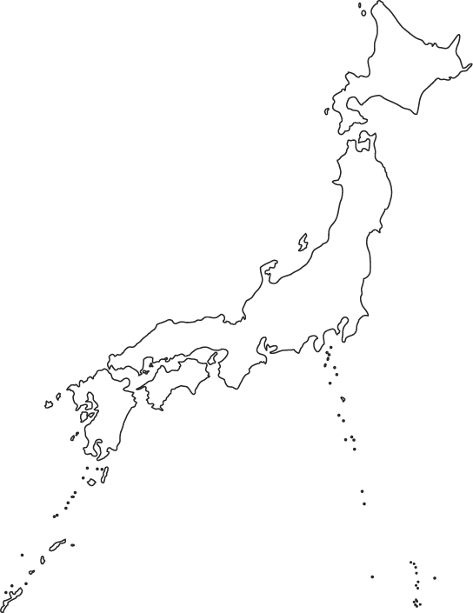

Handout 2
2. 地図を見て正しい答えを選びなさい。

(1) 幕府の土地は（ａ．きいろ ｂ．むらさき ｃ．みどり）のところです。
（ａ．本州 ｂ．九州 ｃ．四国）にたくさんあり、全国の四分の一ほどの
広さです。

(2) 親藩、譜代大名の土地は、地図の（ａ．きいろ ｂ．むらさき ｃ．みどり）のところです。親藩大名は（a.天皇^{１}家の人たち b. 徳川家の人たち）で、譜代大名は（ａ．関ヶ原の戦いの前から味方だった ｂ．関ヶ原の戦いの後で味方になった）大名で、幕府が（a. 信頼していた b. 信頼していなかった）大名です。

(3) 外様大名の土地は、地図の（ａ．きいろ ｂ．むらさき ｃ．みどり）のところです。外様大名は（ａ．関ヶ原の戦いの前から味方だった ｂ．関ヶ原の戦いの後で味方になった）大名で、幕府が（a. 信頼していた b. 信頼していなかった）大名です。

(4) 江戸、京都、大阪などの大きな町は（ａ．幕府 ｂ．親藩、譜代大名 ｃ．外様大名）の土地です。

(5) 幕府の土地の近くには（ａ．親藩、譜代大名 ｂ．外様大名）の土地が
たくさんあります。

(6) 江戸から遠い東北、中国、九州地方には（ａ．親藩、譜代大名 ｂ．外様大名）の土地がたくさんあります。

3. 地図を見ると 幕府は同じ地域^{２}に親藩、譜代大名と外様大名をいっしょに配置しました。どうしてだと思いますか。３人のグループを作り、英語で話し合いなさい。

<Useful Vocabulary>
1. てんのう：emperor 2. ちいき：geographical area

III. VISUAL AIDS FOR TEACHERS

Transparency 1

Transparency 2

<Activity 1>
全国の土地は
幕府の土地
親藩と譜代大名の土地
外様大名の土地
に分かれていました。

それぞれの土地はどこだったと思いますか。

想像して、地図に下のように色をつけなさい。
幕府の土地→みどり
親藩と譜代大名の土地→むらさき
外様大名の土地→きいろ

